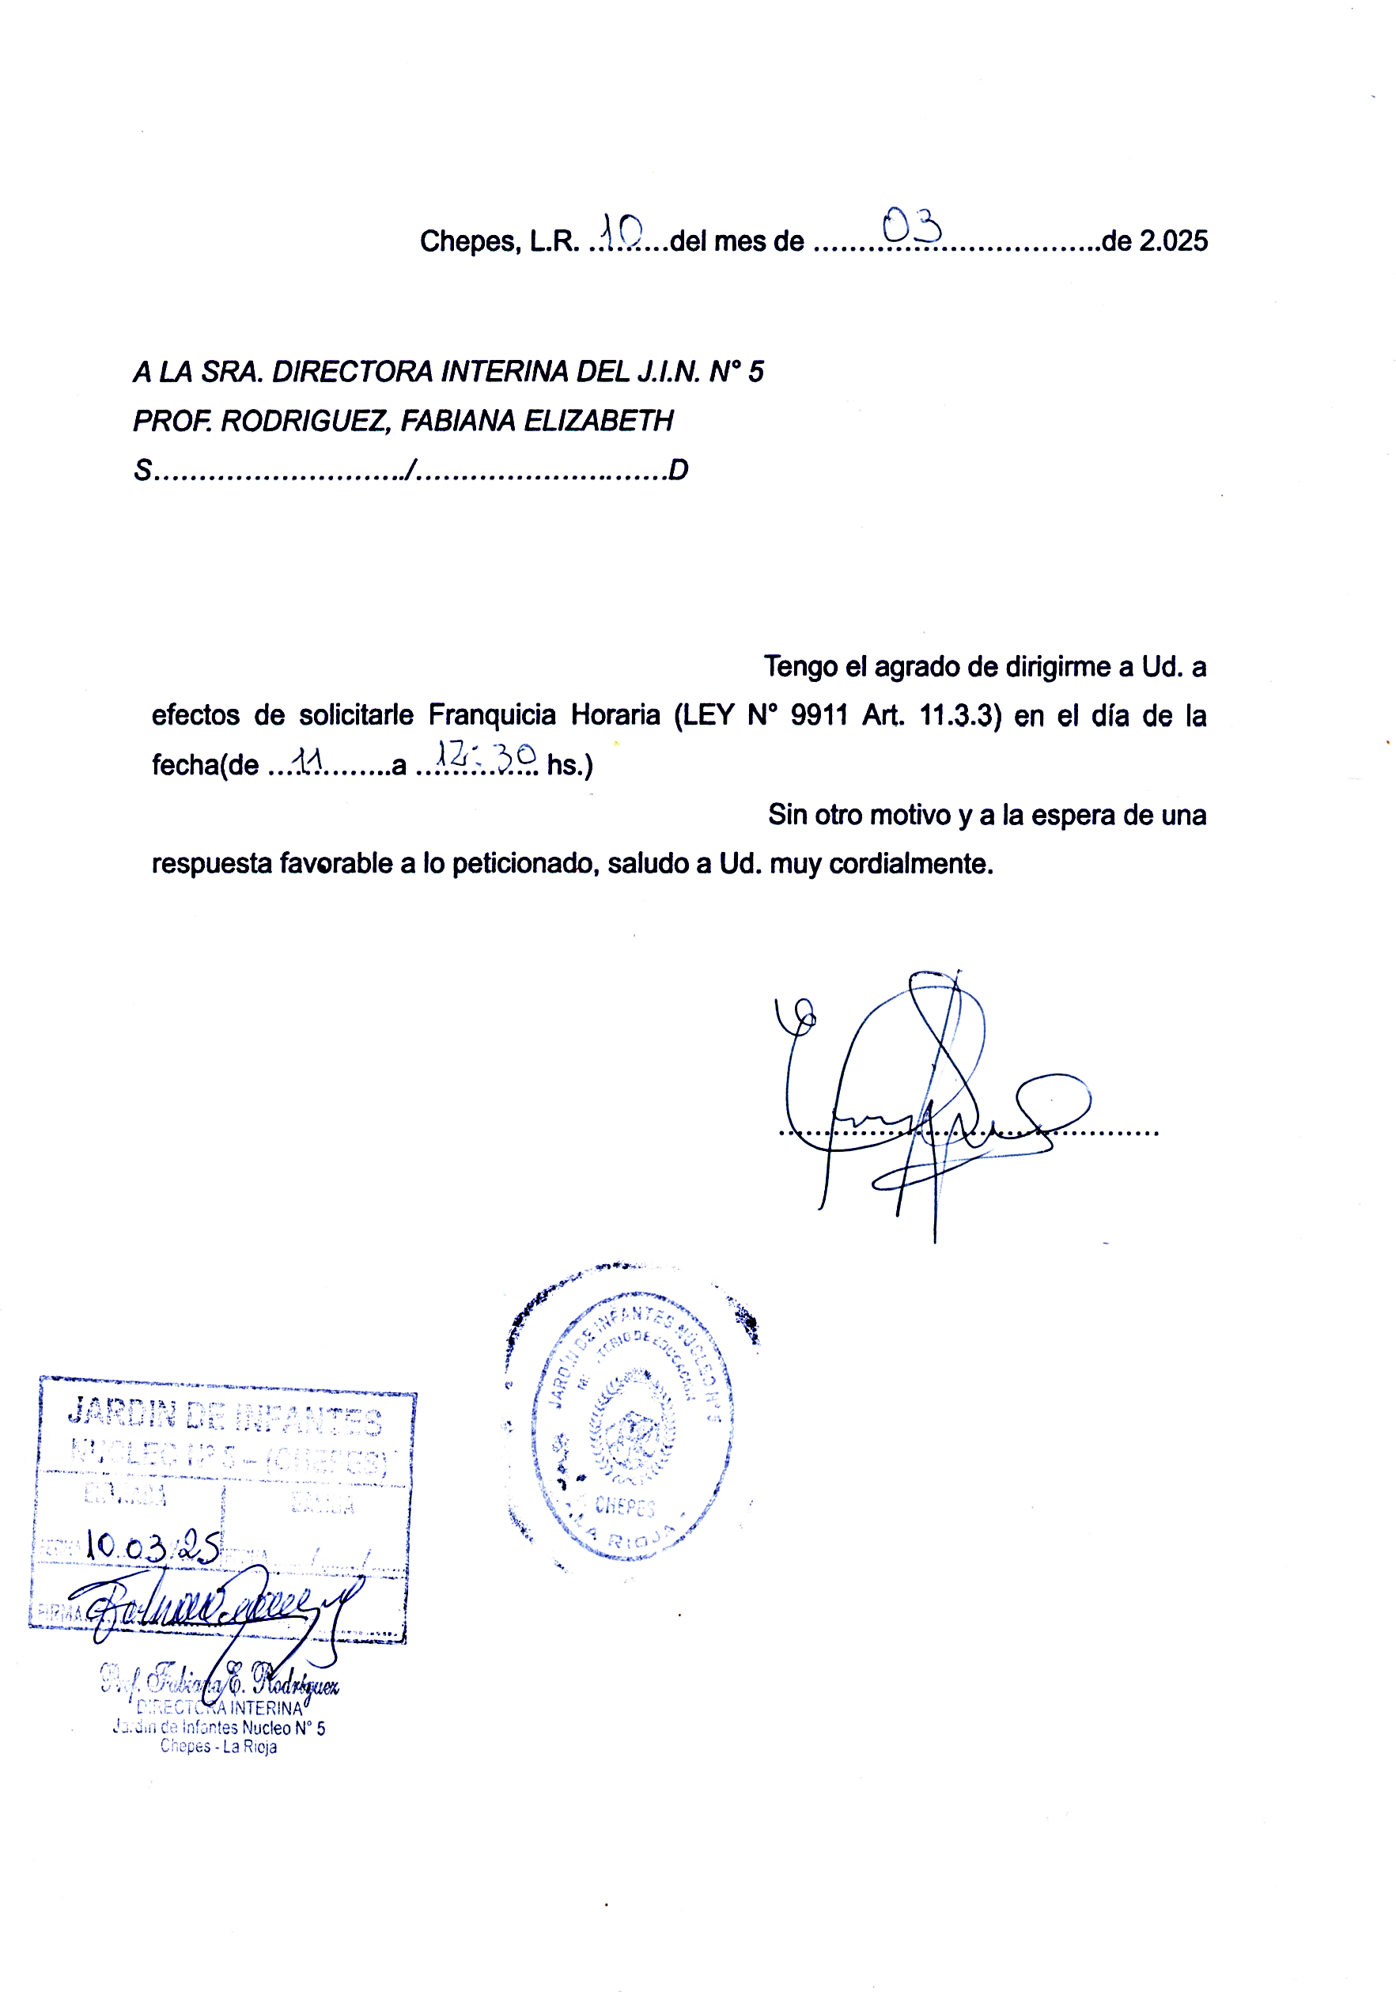

**PROF. AGÜERO ERICA LOURDES**